Idealny silnik do wszelkich zastosowań
Standardowa seria serwomotorów B&R wzbogaciła się o dwa nowe typoszeregi.
Firma B&R powiększyła rodzinę serwomotorów serii 8LS o dwa nowe typoszeregi. Modele w rozmiarze A odznaczają się bardzo wysokim momentem obrotowym, przy wielkości kołnierza wynoszącej 70 mm oraz niezwykle zwartą konstrukcją, z kolei modele w rozmiarze 9 pozwalają osiągnąć moc rzędu 75 kW. Obie opcje umożliwiają producentom maszyn i integratorom systemów dostosowanie parametrów silników do rzeczywistych potrzeb.
Większa wydajność w konkretnych zastosowaniach
Kompaktowe serwomotory w rozmiarze A są optymalnym wyborem wszędzie tam, gdzie wymagana jest duża gęstość momentu obrotowego przy bardzo małych rozmiarach urządzenia. Szczelnie zamknięty stojan zapewnia wysoki stopień sprawności, a także wysoki moment obrotowy ciągły. Dzięki maksymalnemu momentowi obrotowemu sięgającemu 1000 Nm, serwomotory w rozmiarze 9 mogą być stosowane w zupełnie nowych obszarach, tam, gdzie potrzebna jest duża moc i dynamika. Mogą być łączone z każdą z licznych przekładni produkcji B&R i dostarczane jako wstępnie zmontowane zestawy typu motor-przekładnia.
Bezpieczeństwo w standardzie
Wszystkie serwomotory serii 8LS są oferowane z zamawianym dodatkowo cyfrowym enkoderem i skalowalnymi funkcjami bezpieczeństwa. Serwomotory w rozmiarze 7 i mniejsze dostarczane są również w szczególnie niezawodnej wersji jednokablowej, ze wspólnym okablowaniem serwomotoru i enkodera. Ogranicza to do minimum niezbędne okablowanie i znacznie obniża koszty instalacji.

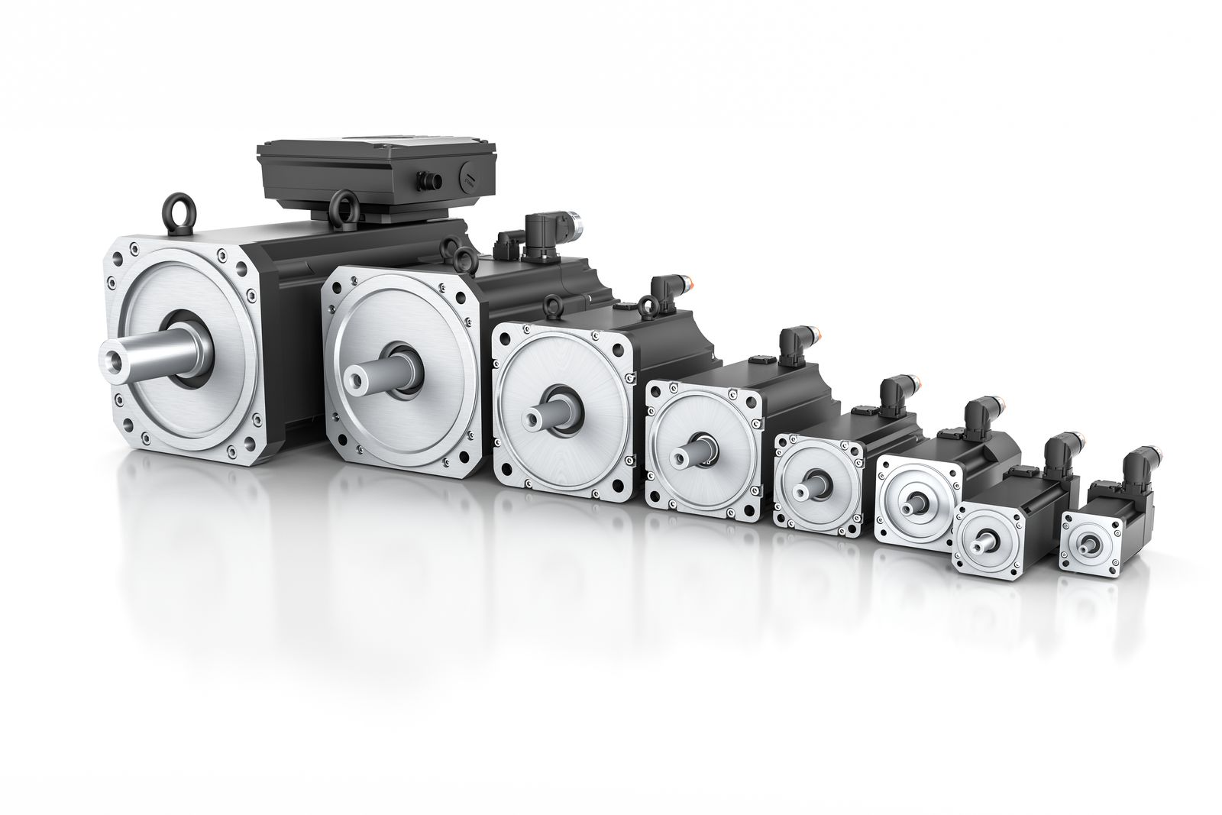
Dzięki dwóm nowym wielkościom, serwomotory serii 8LS w jeszcze większym stopniu i z większą precyzją odpowiadają na zapotrzebowanie użytkowników na tego typu urządzenia o różnej wielkości.

O firmie B&R
B&R to innowacyjna firma z branży automatyzacji z siedzibą w Austrii i przedstawicielstwami na całym świecie. Od 6 lipca 2017 B&R stała się jednostką biznesową Grupy ABB. Jako globalny lider w automatyce przemysłowej, B&R łączy najnowocześniejsze technologie z kunsztem inżynieryjnym, oferując klientom z praktycznie każdej branży kompleksowe rozwiązania z zakresu automatyki maszyn i automatyki zakładowej, sterowania napędami, interfejsów HMI oraz zintegrowanej technologii bezpieczeństwa. Dzięki standardom komunikacji przemysłowej IoT, takim jak OPC UA, POWERLINK i openSAFETY, a także z wydajnym środowiskiem programistycznym Automation Studio, B&R nieustannie przedefiniowuje przyszłość technologii automatyzacji. Duch innowacyjności, który prowadzi B&R na szczyt przemysłowej automatyzacji, jest wzmacniany zamiłowaniem do upraszczania procesów i wyprzedzania oczekiwań klientów.
Aby uzyskać więcej informacji odwiedź stronę www.br-automation.com

